天安“音乐之森”(又名：天安 别墅)二期三批、二期四批项目水土保持设施自主验收报备材料接收公示

根据水土保持法及生产建设项目水土保持设施自主验收管理的有关规定，2025年8月18日我局收到天安“音乐之森”(又名：天安 别墅)二期三批、二期四批项目的水土保持设施自主验收报备材料。现予以公示，公示期2025年8月19日至2025年8月25日。

联系电话：0519-67898826

通讯地址：江苏省常州市武进区延政中大道18-1号

邮 编：213100
序号 | 生产建设项目名称 | 报备申请单位 | 水土保持设施验收报告编制单位 | 水土保持监测单位 | 验收材料公开网址 | 收到时间
1 | 天安“音乐之森”(又名：天安 别墅)二期三批、二期四批项目 | 常州天安元城房地产发展有限 公司 | 常州市万坊环境生态工程有限公司 | 山西大地复垦环保工程设计有限公司 | 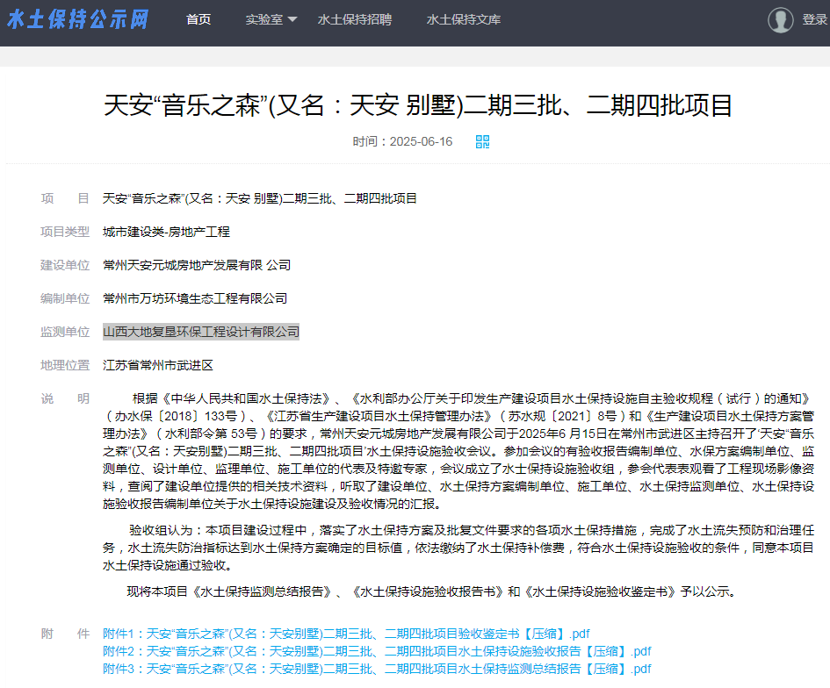 | 2025年8月18日

